표준원가 대량처리 백그라운드 작업 방법
- T-Code/기능/메뉴
어플리케이션 | 메뉴/기능/티코드 명 | 설명
SAP-CO | CK40N | 원가계산 실행 편집
SAP-BC | SM37 | 백그라운드 모니터
- 표준원가 대량처리 및 백그라운드 작업 사유
  - 월초에 대량의 자재에 대한 표준원가를 설정하기 위함.
  - 백그라운드 설정은 새벽 시간에 대량의 자재에 대한 표준원가 설정을 하기 위함
- 표준원가 대량처리 절차
  - TCODE “CK40N” 을 실행
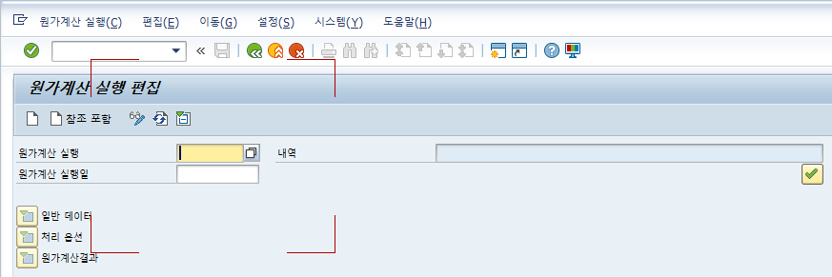
  - 상단 메뉴에서 “원가계산 실행” 을 누르고, “생성”(F5) 을 선택
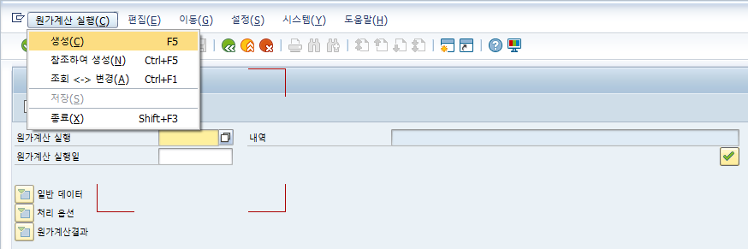
  - 입력항목들을 입력 (원가계산 실행, 원가계산 실행일, 원가계산 변형, 원가계산 버전, 관리회계 영역, 회사 코드, 서버 그룹 등)
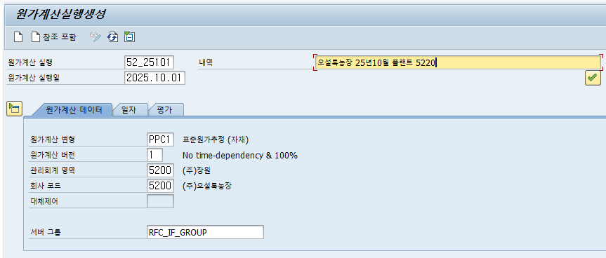
  - 입력항목을 확인하고, 저장을 한다
  - 저장을 하면, 하단에 원가추정생성 화면이 활성화 된다.
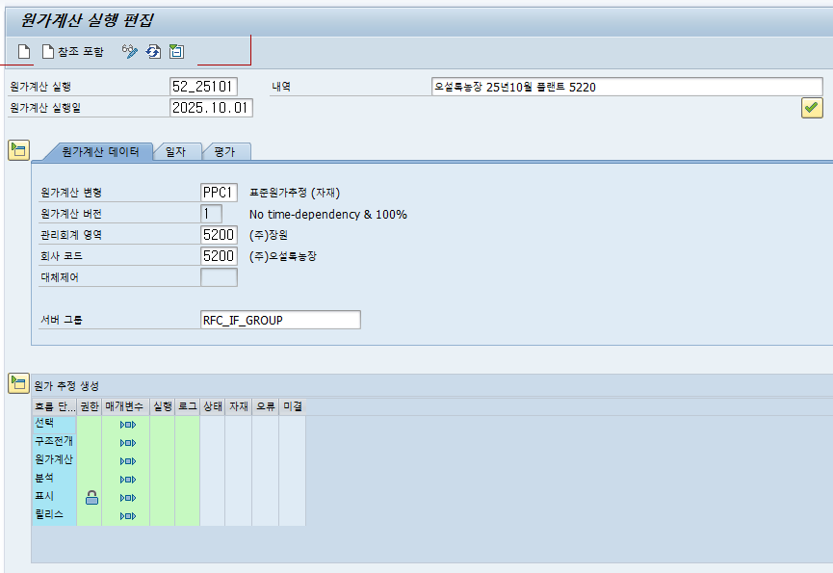
  - 선택부터 표시까지 단계별로 매개변수를 설정하고, 실행을 한다
  - 릴리즈 단계에서 매개변수를 설정하고, 실행을 한다. 실행 시에, popup 화면으로 백그라운드 설정화면이 활성화 된다.
  - 백그라운드 설정화면에서, 계획된 시작 항목에 일자와 처리 시간을 입력하고, 확정으로 설정 진행 한다.
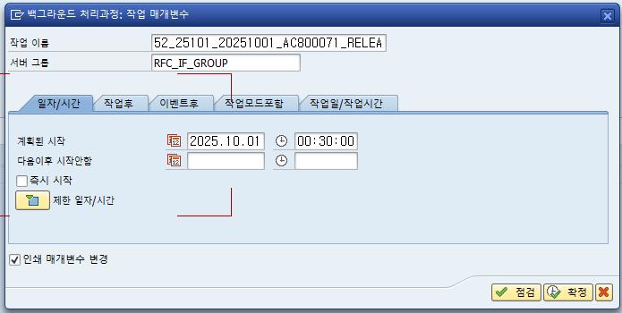
  - TCODE “SM37” 실행
  - 계획된 백그라운드 작업을 확인할 수 있다.
